Eleganckie portfele męskie
Szukasz idealnego prezentu dla swojego męża lub chłopaka? Eleganckie portfele męskie rozwiążą Twój problem!

Eleganckie portfele męskie - uniwersalny prezent dla ukochanego
Eleganckie portfele męskie to idealny pomysł by obdarować swojego ukochanego zarówno na święta, urodziny czy rocznice. Jest to jeden z najbardziej uniwersalnych prezentów, ponieważ każdy korzysta z portfela. Bliska Ci osoba zawsze będzie miała go przy sobie, jest również galanteryjny więc cieszy oko posiadacza. Postaw na klasę oraz elegancję.

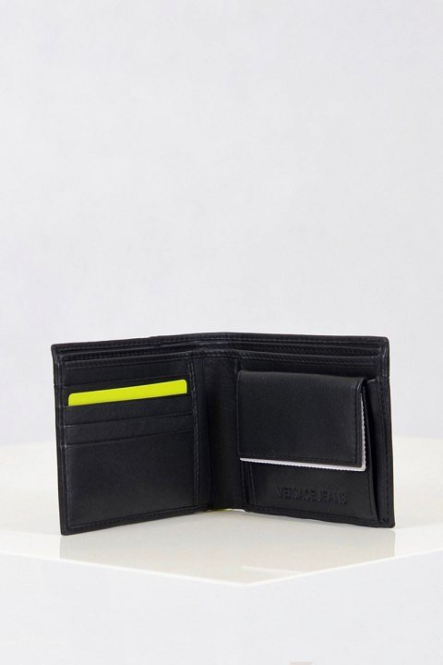
Jaki portfel wybrać?

Portfel przyda się zarówno biznesmenowi jak i studentowi, dlatego w zależności od preferencji możemy postawić na portfel elegancki męski lub sportowy. Istnieje wiele materiałów takich jak skóra naturalna, syntetyczna, poliester czy nylon. Warto również zwrócić uwagę na szwy, od których często zależy wytrzymałość portfela. Zapraszamy do zapoznania się z naszym pełnym asortymentem. Wybierz prezent dopasowany do Twojego ukochanego.

